Invitation til konference om
Den Nordisk Træ- og Bindingsværksby
i Helsingør i Danmark

I dagene 22. - 24. april 2021 danner Helsingørs historiske bykerne ramme om en nordisk konference om "Den Nordiske Træ- og Bindingsværksby."

De historiske, nordiske træbyer repræsenterer noget af det mest unikke kulturarv, vi har i Norden. Dels er de meget gamle, de ældste træbygninger, bl.a. i Helsingør, stammer helt fra renæssancen i midten af 1500-tallet. Dels repræsenterer de nogle overordentlig smukke og karakterfulde bygningsmiljøer og dels er ældre træbyg-ninger yderst bæredygtige.

I 2016 dannede en række historiske træbyer i Norden - sammen med fire nordiske ’kulturarvsforeninger’ et fælles netværk ’Netverket den nordiske Trebyen’ med det formål at udveksle erfaringer om fælles emner og problemer - og herunder afholde nordiske konferencer på skift i de forskellige lande. Se: www.nordisktreby.org

Tema for konferencen i Helsingør den 22.-24. april 2021 er:
Bæredygtige byer og bygninger af TRÆ - med lang holdbarhed
Konferencen har særligt fokus på ’bæredygtige/holdbare byer og bygninger af træ’. Ældre træhuse ’låser’ store mængder CO₂, og træhuse, der har holdt længe og fortsat kan holde længe, belaster miljøet betydeligt mindre i forhold til CO₂-udledning og forbrug af naturres-sourcer, end selv helt nye træbygninger, der er bygget med bæredygtighed for øje.

At Helsingør er en ’Træby’, omend ikke fuldstændigt lig med de øvrige historiske træbyer i Norden, men med sine helt egne træbygnings-traditioner, nemlig bindingsværk, bekræftes af, at der findes ca. 90 bindingsværkshuse i Helsingørs historiske centrum, svarende til ca. 15% af alle bygninger. Det danske bindingsværkshus er en fuldgyldig træbygning i konstruktiv, håndværksmæssig og byggeteknisk forstand, og det har flere ligheder og flere ensartede problemstillinger med de nordiske træhuse, end med det murede byggeri i Danmark. Helsingør er én af de byer i Danmark der har passet bedst på sine bindingsværksbygninger.

Aktiviteter
Der vil i dagene fra den 22.- 24. april blive afholdt en række faglige foredrag om:

- BEVARING:
Foredrag fra hele Norden om materialer og håndværk til vedligeholdelse, istandsættelse, om- og tilbygning af træhuse
- BRUG:
Foredrag fra hele Norden om: Træbyernes kvaliteter samt byplanmæssige regulering og udvikling
- UDVIKLING:
Foredrag fra hele Norden om: Nybyggeri i træ i de historiske træbyer, samt begrebet ’bæredygtighed for bygninger og byggeri’.

- “Bygningsbevaring i praksis”, er et mini-kursus for alle deltagerne i fællesskab Konferencens deltagere deler sig i 15 grupper, der hver besøger en bindings-værksbygning i Helsingørs historiske centrum – for i praksis at lære at registrere, planlægge og derefter udføre forskellige arbejder på facaderne, med de korrekte materialer og metoder - under kyndig vejledning.

- Afslutningsvis er der lørdag være arrangeret en ekskursion til Kronborg Slot, Marienlyst Slot og en byvandring i Helsingørs historiske bykerne.

Konferencen støttes af Nordisk Ministerråd og Helsingør kommune.
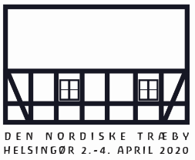
Program
for konferencen: Den Nordisk Træ- og Bindingsværksby i Helsingør

Torsdag den 22. april 2021
09:00-09:30 Konferencen åbnes af Helsingørs borgmester Benedikte Kiær
og formand for ’Netværket Den Nordiske Træbyen’, Leif Jæger
09:30-10:00 Keynote speaker: Tobias Jansson, Sverige
10:00-10:30 Keynote speaker: Frank Ladegaard Erichsen (Bonderøven). Danmark
10:30-10:45 Kaffepause
10:45-11:00 Intro til ’Bygningsbevaring i praksis’
11:00-13:00 Emnegrupper: Bevaring, brug, udvikling
13:00-14:00 Frokost/lunch
Herunder gåtur til emner for ’Bygningsbevaring i praksis’
14:00-17:00 ’Bygningsbevaring i praksis’ på 10-15 bindingsværkshuse i Helsingør
17:00-17:30 Gåtur hjem til Hotel Marienlyst.
17:30-18:00 Evaluering af bygningsbevaring i praksis
19:00-23:00 Festmiddag på Hotel Marienlyst

Fredag den 23. april 2021
09:00-09:15 Velkommen v. Søren Hossy
09:15- 09.45 Keynote speaker: Ola Fjeldheim, Norge
09.45-10:15 Keynote speaker: Lars Emil Mattila, Finland
10.15-10.45 Keanotespeaker: Jan Utzon, DK – om Utzons Espansiva huse i træ fra 1970
10:45-11:00 Kaffepause
11:00-13:00 Emnegrupper: Bevaring, brug, udvikling
12:30-13:30 Frokost/lunch
13:30-15:30 Emnegrupper: Bevaring, brug, udvikling
15:30-16:30 Konklusion, ekspertpanel og afrunding
Lørdag den 24. april 2021
10:00- Ekskursion til Kronborg Slot og Marienlyst Slot samt byvandring i Helsingør
Denne ekskursion kræver særlig tilmelding og betales separat

Praktiske oplysninger
Konferencen finder sted på Marienlyst Strandhotel
Nordre Strandvej 2 A, 3000 Helsingør tlf. +45 49 21 40 00
Se: www.marienlyst.dk

Pris for konferencen torsdag + fredag: 2300 DKK
24-36 Foredrag
Inkl. Kaffe, te, isvand, juice og frisk frugt hele dagen
2x frokost
Festmiddag på Marienlyst Strandhotel med 3 retters menu og 1 glas husets vin
Tilmelding
https://www.nordisktreby.org/nordisk (via safeticket).

Pris for studerende: torsdag + fredag: 1.500 DKK
Tilmelding for studerende på: kontakt@netvaerkforbindingsvaerk.dk
Skriv navn, studiested og scan studiekort

Pris for overnatning på Marienlyst Strandhotel: 995 DKK/pers./nat
For 2 personer tillægges DKK 300.-/nat. Adgang til Marienlyst StrandSpa, se: www.marienlyst.dk/spa

Arrangør:
Nätverket den nordiske Trästaden (www.nordisktreby.org) bestående af en række historiske træbyer i Norden - plus Foreningen Netværk for Bindingsvæk (DK), Fortidsminneforeningen (NO), Byggnadsvårdföreningen (SE), Föreningen för historiska städer i Finland (FIN)

Generelle spørgsmål:
Foreningen Netværk for Bindingsværk, E-mail: kontakt@netvaerkforbindingsvaerk.dk
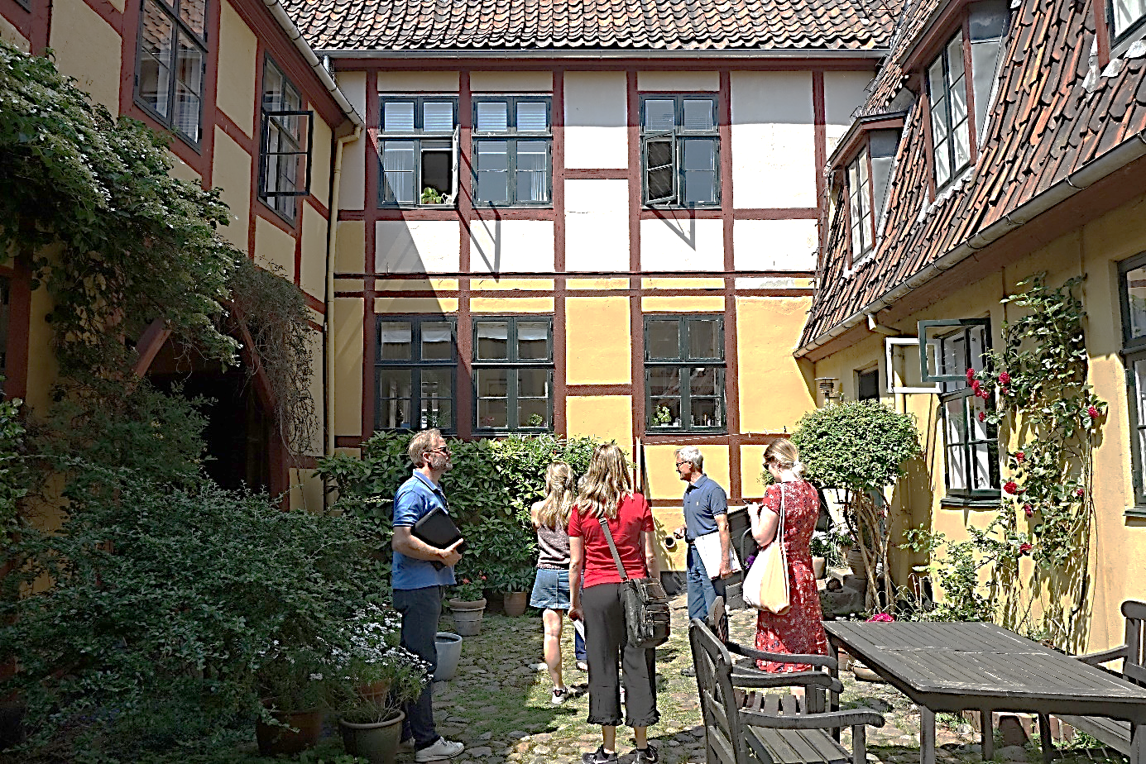

Bygningsbevaring i praksis i Helsingør

Torsdag eftermiddag den 22. april fra klokken 13.30 til kl. 17.00 skal alle konferencedeltagerne være med i et samlet projekt, hvor vi i mindre grupper - dels skal udføre ’bygningsbevaring i praksis’, dels udveksle praktiske erfaringer og dels forskønne værtsbyen Helsingør’s historiske bindingsværksbygninger.

En række ejere af bindingsværkshuse i Helsingør bykerne har meldt sig til at være med i projek-tet, bl.a. via avisomtaler, personlige henvendelser og ’nabosmitte’. Vi forventer ca. 15-20 husejere/bygninger. Disse skal være medlem af ’By&Land’ for at være med.

Konference-deltagerne fordeler sig med 8-10 personer fra forskellige lande på hver bygning.
- Aktiviteterne indledes med at ejeren redegør for husets historie og de påtænkte arbejder
- Disse diskuteres kort med hensyn til materialer og metoder
- Konference-deltagerne går i gang med arbejderne
- Under arbejdet bliver der yderligere diskuteret og udvekslet erfaringer.

Aktiviteter (forslag)
- Hjælp til gennemgang af huset, tilstandsbeskrivelse, forslag og prioritering af arbejderne
- Tætning af revner i bindingsværket med tjærekit
- Afskrabning af plastikmaling på træværket og maling med linoliemaling eller trætjærefarve
- Afskrabning af plastikmaling på vinduer og maling med linoliemaling
- Afskrabning af plastikmaling på murtavl og maling med kaseinfarve eller kalkning
- Kalkning af kalkede murtavl
- Fjernelse af grønalger fra murværk og træ
- Afgravning af terræn, der ligger for tæt på fodremmen
- Lægning af pigstenskanter
- Understrygning af tegltage fra et åbent tagrum

Forberedelser
Husejere og håndværkere er i ugerne før konferencen blevet forberedt gennem:
- En gennemgang af deres hus af en ekspert for at aftale, hvad man kan udføre på 2-3 timer
- Et aften-kursus i materialer og metoder til vedligeholdelse af bindingsværk.
- Håndværkere, der deltager i kurset får et certifikat
- Husejerne fremstiller en særligt farvet ’brik’ til at hænge på huset, frem til den 2. april
- Husejerne indkøber, inden den 2. april, materialer og redskaber med rabat fra Byggemarkedet.
De syv dødssynder for bindingsværksbygninger

Langt de fleste udvendige skader, forvitringer og større vedligeholdelseskrævende arbejder på ældre bindingsværksbygninger, skyldes forkert vedligeholdelse med uhensigtsmæssige materialer og metoder – ikke nedbrydning fra vejr og klima.

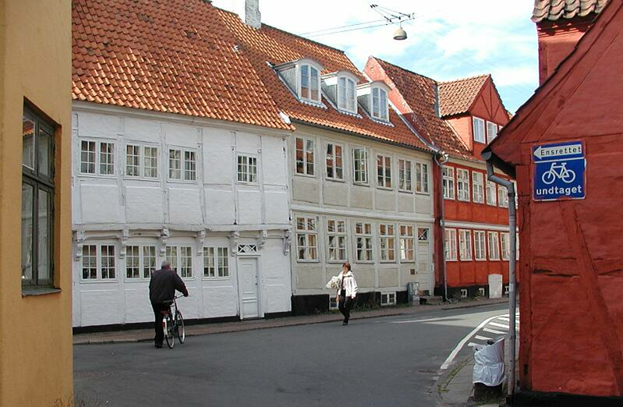

Bindingsværkshuse i Helsingør. Den hvide bygning er fra 1577 og altså 443 år gammel. Den skulle meget gerne holde i mindst lige så mange år til – hvilket de også gør, hvis de ikke får plastikmaling, stenkulstjære, sømbeslag, cementmørtel (KC-mørtel) og gummifugemasser

Vi kan derfor opstille en liste over de 7 dødssynder i forbindelse med vedligeholdelse og istandsættelse af bindingsværksbygninger. Du må ikke bruge:

- KC-mørtel – til murværk, puds, sokkelpuds, facadedekorationer mm.
(OK på betonsokler, granittrapper, skorstenspiber og rygninger i tegltage)
- Plastikmaling, ’træbeskyttelse’ eller asfalttjære – både på træ, murværk og jern
- Trykimprægneret eller vakuumimprægneret træ – samt spånplader og gipsplader
- Samlinger med sømbeslag, skruebeslag, jernbolte i selve tømmeret.
- Gummifugemasser mellem mur og vinduer
- Plastik-dampspærrer
- Isoleringsmaterialer af mineraluld eller glasuld, der holder længe på fugten

Disse materialers følgevirkninger på bindingsværkshusene er råd og svamp, forvitring og afskalning, rust og tæring, mug og skimmel.

De klassiske byggematerialer og konstruktioner, der i stedet skal benyttes er i samme rækkefølge: Luftkalkmørtel, hvidtekalk eller silikatmaling, linoliemaling og limfarver, godt, tætvokset fyrretræ, evt. spejlskåret/kvartskåret, mørtelfuger af luftkalkmørtel ved vinduer med stopning med tjæret værk, isoleringsmaterialer, der ikke kræver plastikdampspærrer.

De 10 rigtige materialer og metoder til bindingsværkshuse

 | Forkert | Rigtigt
1 | KC-mørtel/portlandcement i mørtel eller puds | Luftkalkmørtel 1:3
2 | Plastikmaling på tømmer eller tavl | Linoliemaling eller kaseinmaling (limfarve)
3 | Stenkulstjære på tømmer | Trætjære eller trætjærefarve
4 | Gummifugemasser | Tjærekit
5 | Sømbeslag, skruer, søm, jernbolte | Træsamlinger, tappet eller bladet sammen
6 | Dampspærrer af plastik | Ventileret hulrum yderst + brædder og puds
7 | Isoleringsmaterialer af mineraluld | Træfiber, ålegræs, kork
8 | Tagpap under fodremmen | Spejlskåret flade på fodremmen + birkebark
9 | Puds hen over bindingsværkstømmeret | Skrå fas ind under tømmerets forkant
10 | Betonfliser eller asfalt langs huse med stråtag | Pigstensbelægning

